
UNIVERSIDAD NACIONAL DE INGENIERÍA
ÁREA DE CONOCIMIENTO DE TECNOLOGÍA DE LA INFORMACIÓN Y LA COMUNICACIÓN
CARRERA DE INGENIERÍA EN COMPUTACIÓN.

CONTROL

ENTREGA DE GUIA_AA3_CONTROLADOR_PID

Integrante:
- Imbert Alexander Dávila Flores – 2021 – 0197U

Correo:
- imbert.davila14u@std.uni.edu.ni

Profesor:
- Ing. Pablo Argeñal.

Sábado 26/ Octubre/ 2024
Managua - Nicaragua

ACTIVIDADES A REALIZAR.

- Instrucciones
Realice la solución del problema de Diseño del modelo de sistema de control del libro de Rhina Navarro (página 37). El problema de diseño es encontrar los parámetros del controlador (Kp, Ki y/o Kd) que permitan cumplir los requisitos indicados en el (6.1).

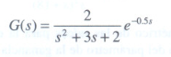

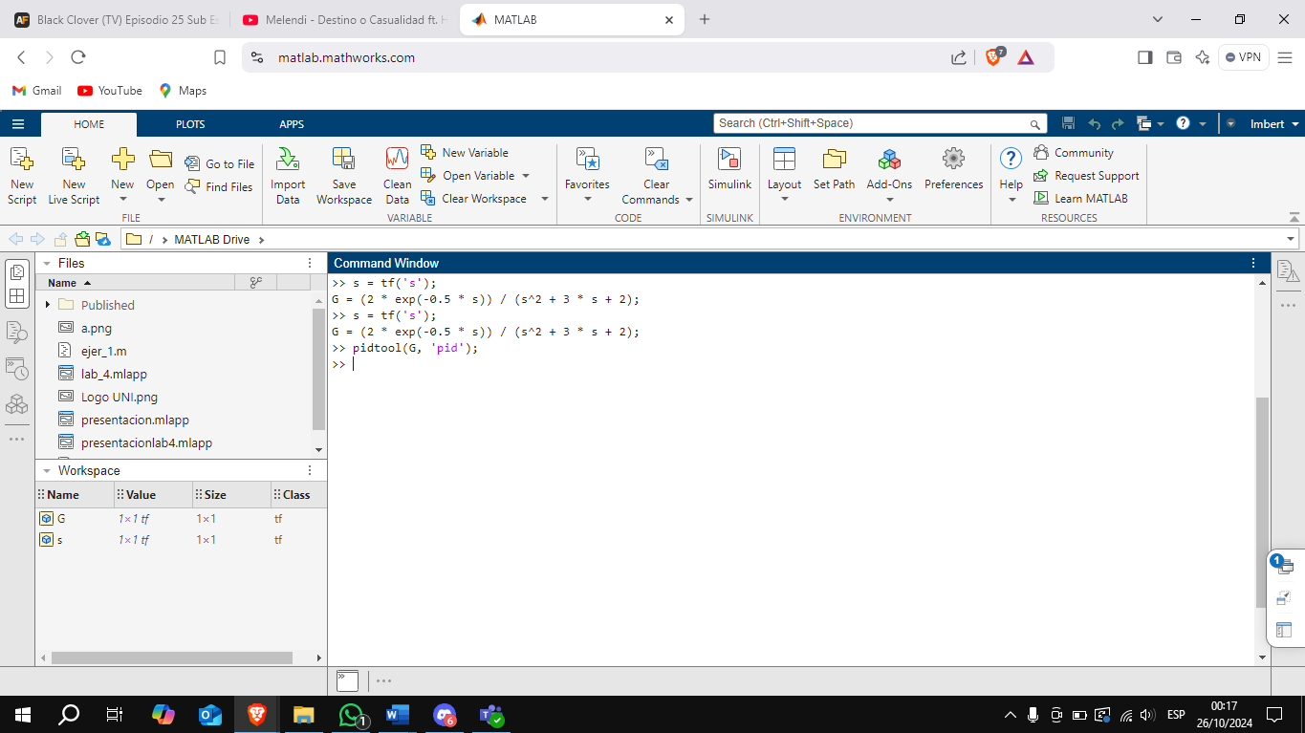

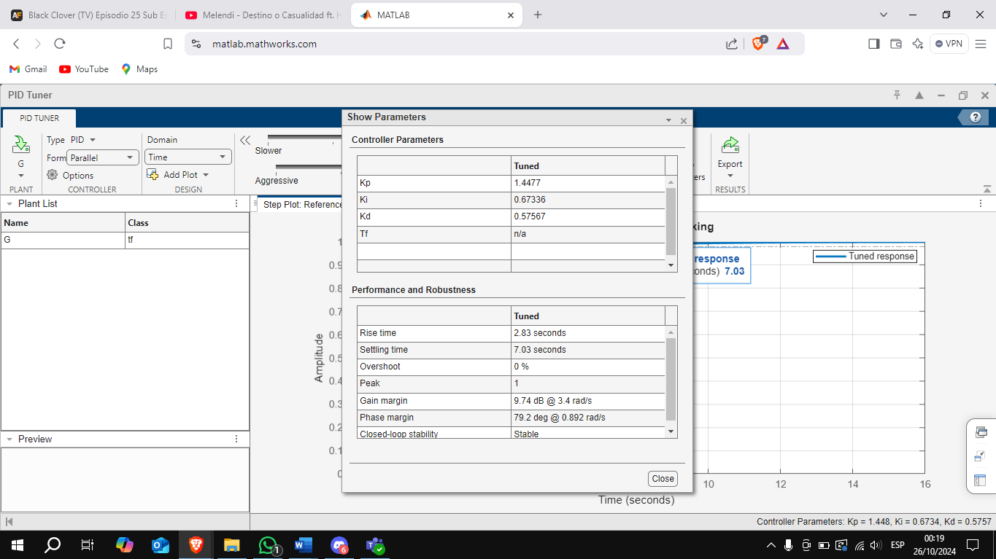
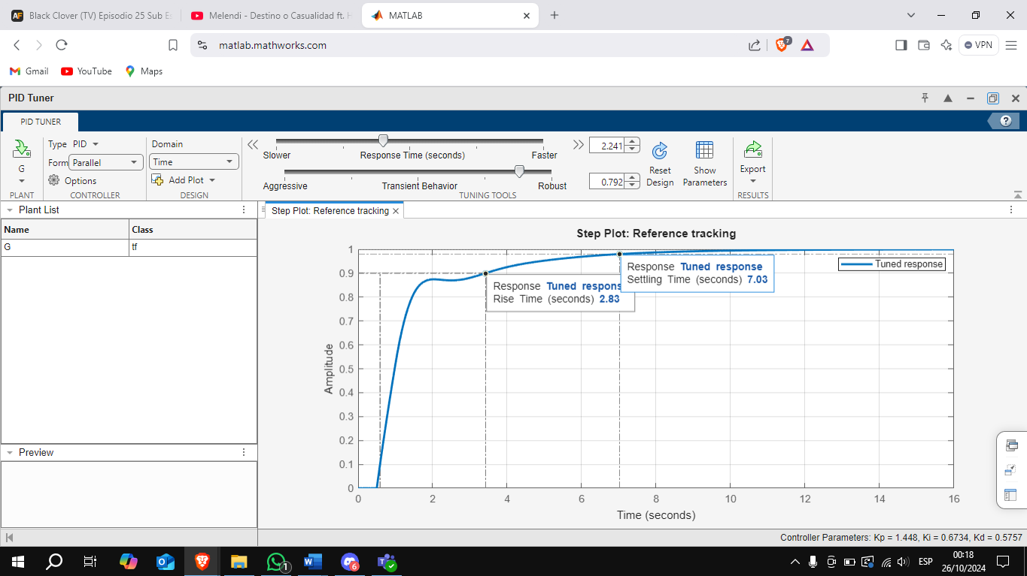

Ajustando los valores en los controles del PID TURNER con respecto a la velocidad máxima de 2 s y el tiempo de establecimiento de 7 s. Desde la imagen se puede ver que la solución del problema es un controlador PID (no el inicial, PI), son Kp = 1.4477, Ki = 0.67336, Kd = 0.57567, sistema estable.

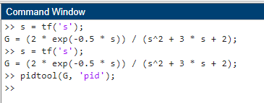

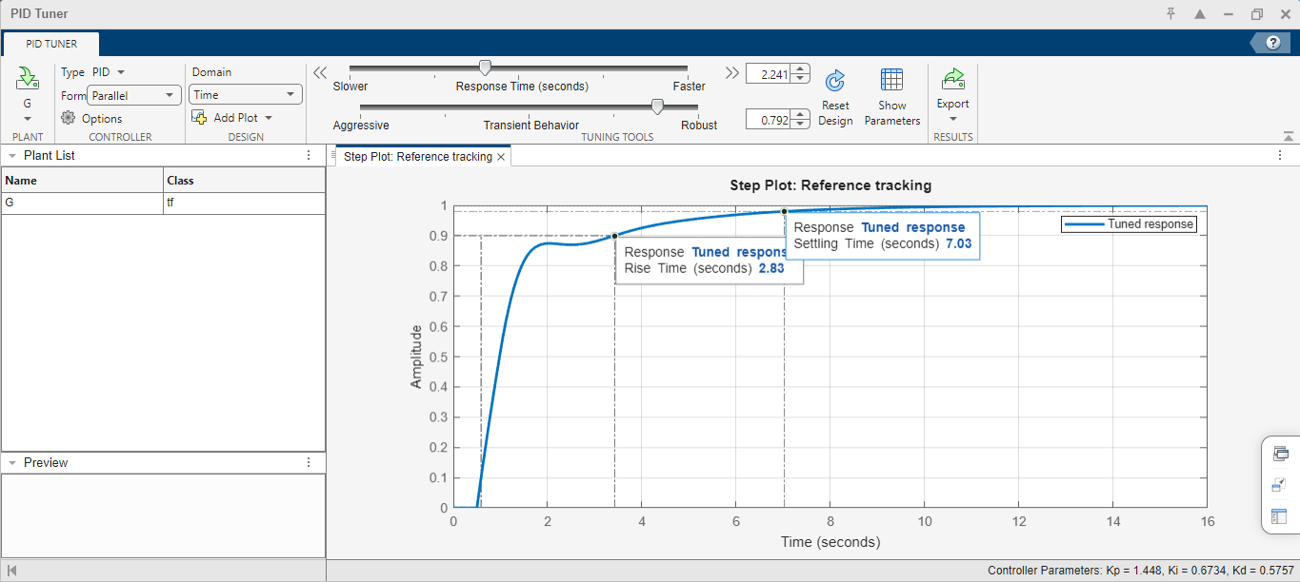

Código en MATLAB

---- Ejercicio de ejemplo
---- Ejercicio

>> s = tf('s');
G = (2 * exp(-0.5 * s)) / (s^2 + 3 * s + 2);
>> s = tf('s');
G = (2 * exp(-0.5 * s)) / (s^2 + 3 * s + 2);
>> pidtool(G, 'pid');
>>

>> G = tf(1, [1,3,3,1])

G =
1
---------------------
s^3 + 3 s^2 + 3 s + 1

Continuous-time transfer function.

